Report

* Model Architecture

Vgg19

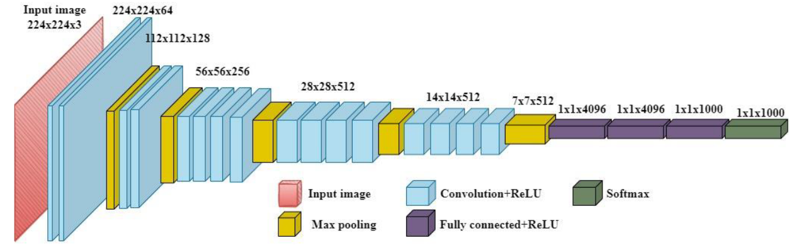

* Validation Results

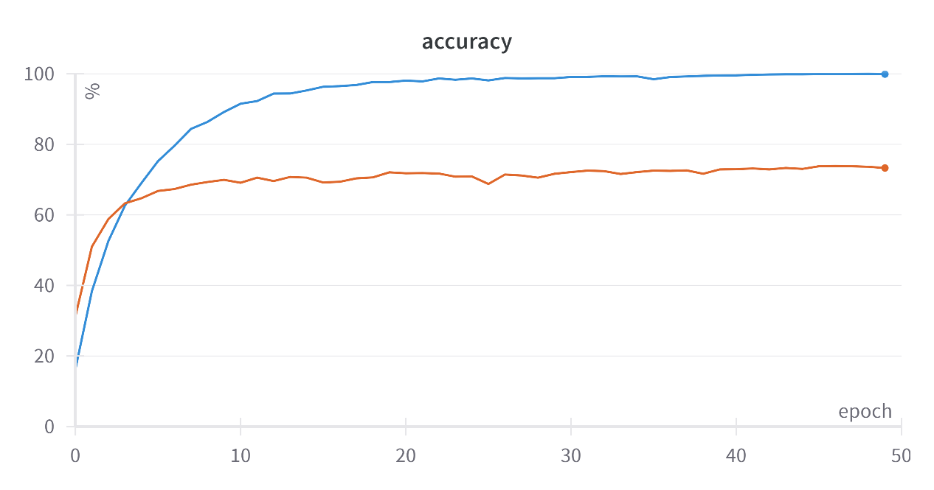

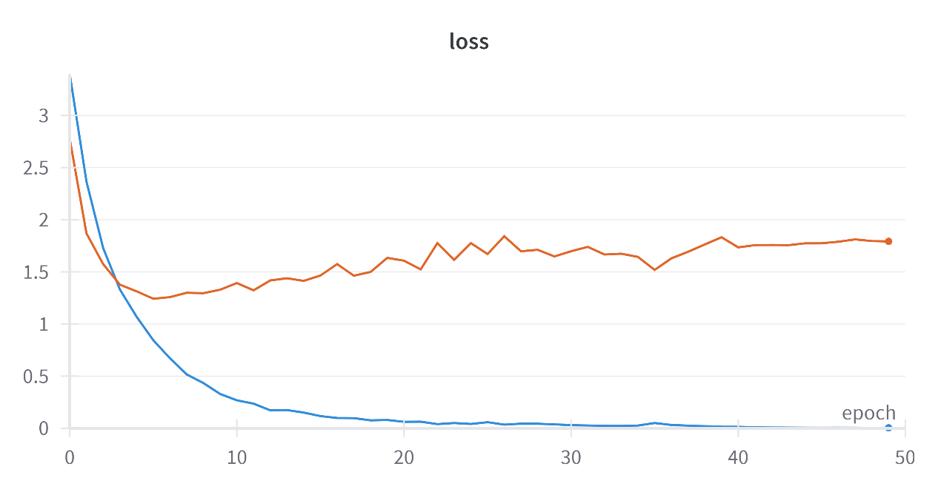

橘色線皆為validation的表現，其中accuracy最高可到73.85%，loss的話則是在訓練沒多久後即降不下來

* Problems and Solutions

1. 想用wandb 紀錄訓練過程的結果，可是init()後仍然沒有紀錄，原來是沒有log起來
2. 當時在kaggle上有訓練好一個model，下載下來後在本地跑validation試試看，結果準確率個位數，原來問題出在kaggle上與本地端兩者回傳之os.listdir順序不一樣，導致index對不到，解決辦法便是直接給list，規定順序就是如此，就不會有問題了
3. 單張照片下去預測時遇到mat1 and mat2 shapes cannot be multiplied，原來是model需要第四個維度(為data數)，因此我們做reshape再送進model即可運行
4. Test的Dataframe中有一欄為index，在to_csv中會多一個欄位，導致出來的csv會與要求不同，因此我們手動刪掉該欄即可

* Methods to improve accuracy

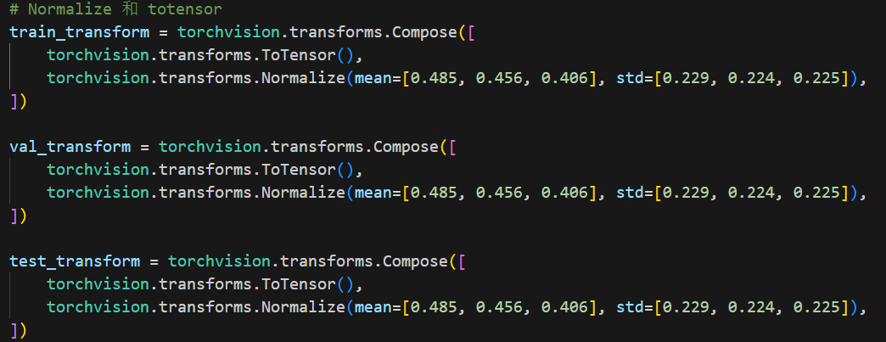

標準化處理image，使model更容易收斂

當初先使用的是vgg16，但vgg19表現更勝過他(vgg16的accuracy約為50幾%，但換成vgg19就升高到70%左右)

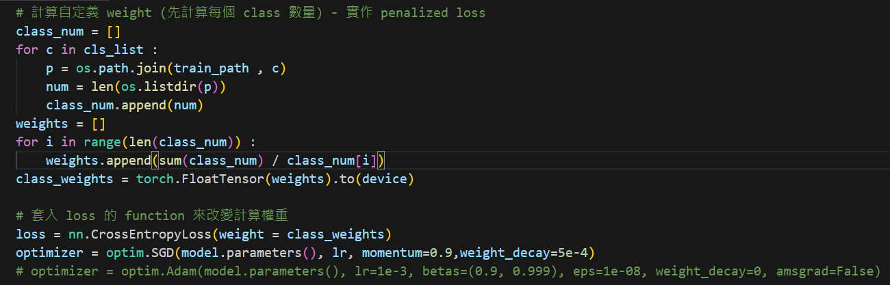

因為dataset屬於imbalanced dataset，因此我們進行penalized loss的動作，讓少樣本的class權重高一點，並把他放入loss function進行改權重。除此之外，我還試過使用Adam當作optimizer，但在此dataset會卡在local minimum

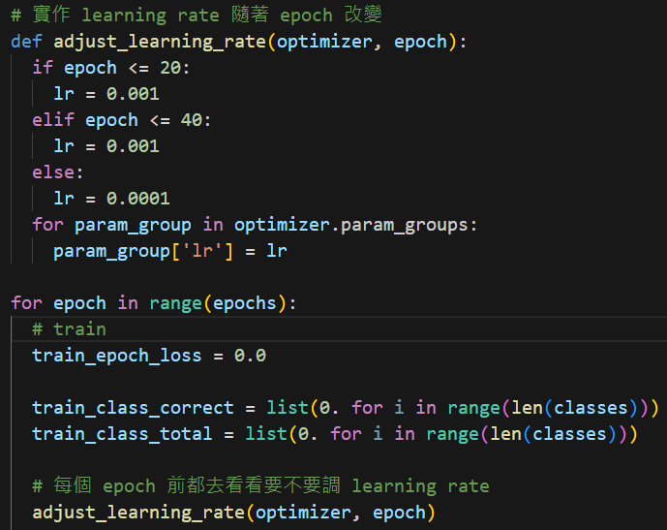

這邊我進行定義adjust_learning_rate，讓訓練前期能大膽點前進，在後期能慢慢收斂下來，避免使用過大的learning rate使他震盪

* Evaluation metrics intro

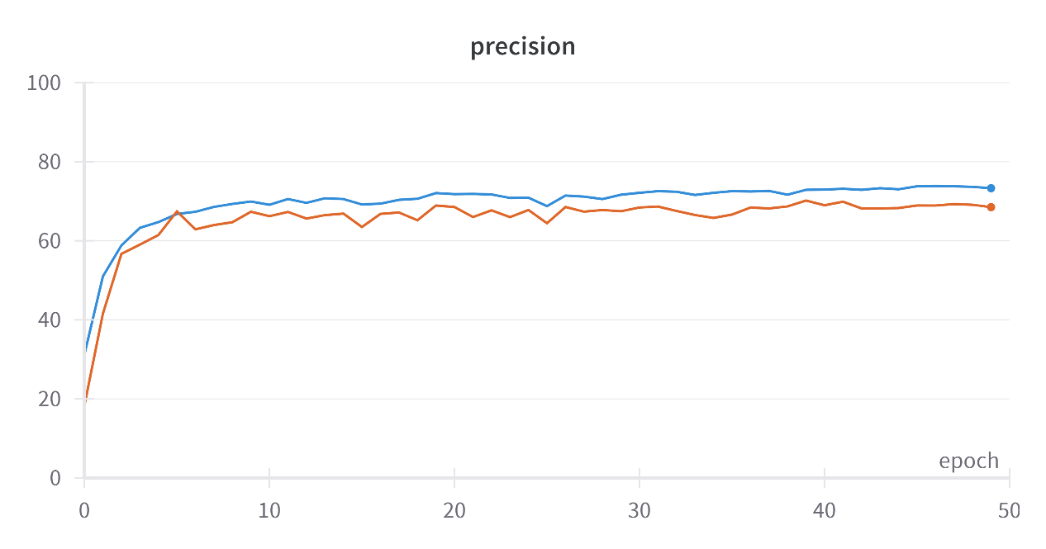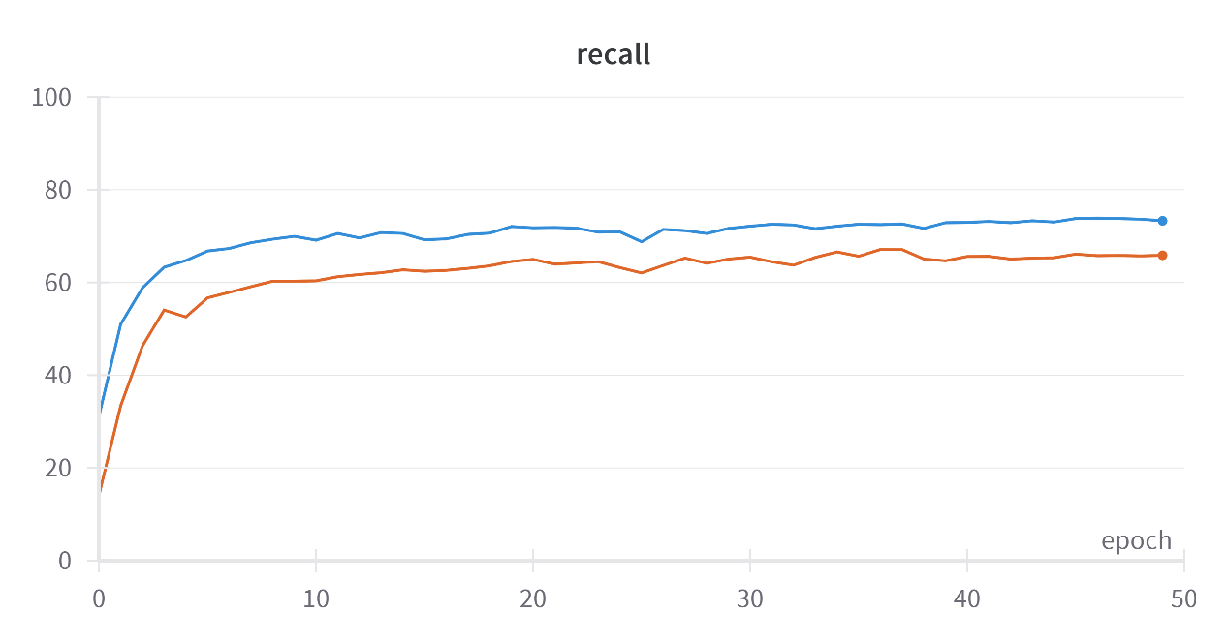

這邊我們使用Precision-Recall來當作指標，並分別計算macro與micro出來，並畫成line chart(橘線為macro、藍線為micro)